Automatizar partes chatas do manuscrito para poder focar na escrita: um exercício usando dados de pinguins

Andrea Sánchez-Tapia *1*, Sara R. Mortara*1*

*1* ¡liibre! laboratório independente de informática da biodiversidade e reprodutibilidade em ecologia

LatinR, 2020

**Resumo:** Valerá sim a pena continuar a ler o manuscrito. Escrever não é fácil e ninguém quer perder tempo inserindo tabelas e figuras em editores de texto convencionais. Por isso, o uso de ferramentas que permitem a automatização em arquivos de texto como latex e rmarkdown é essencial. A curva de aprendizado não é tão rápida quanto em um editor de texto convencional, mas acredite, valerá a pena. Para a redação não há outra saída. Você irá precisar de café (ou sua outra bebida favorita), uma boa pergunta embasada no contexto teórico da sua área de estudo, dados e um bons argumentos para discutir o que você encontrou. Mas esta não é uma oficina sobre redação científica. Por isso, o uso de ferramentas que permitem a automatização em arquivos de texto como latex e rmarkdown é essencial. A curva de aprendizado não é tão rápida quanto em um editor de texto convencional, mas acredite, valerá a pena. Para a redação não há outra saída.

## Introdução

Escrever não é fácil e ninguém quer perder tempo inserindo tabelas e figuras em editores de texto convencionais. Por isso, o uso de ferramentas que permitem a automatização em arquivos de texto como latex e rmarkdown é essencial. A curva de aprendizado não é tão rápida quanto em um editor de texto convencional, mas acredite, valerá a pena.

Não faz sentido esse paragrafo não recuar igual aos outros, ta foda essa porra, será que consigo ajeitar?

## Material e Métodos

Para a redação não há outra saída. Você irá precisar de café (ou sua outra bebida favorita), uma boa pergunta embasada no contexto teórico da sua área de estudo, dados e um bons argumentos para discutir o que você encontrou. Mas esta não é uma oficina sobre redação científica.

Neste exercício, usaremos dados abertos coletados por Gorman, Williams, & Fraser (2014) disponíveis no pacote de R palmerpenguins (Horst, Hill, & Gorman, 2020) para mostrar como inserir tabelas e figuras em um documento de rmarkdown.

Os dados são referentes a medidas de 344 indivíduos de três espécies de pinguins do gênero *Pygoscelis*. As espécies ocorrem em três ilhas do arquipélago Palmer na Antártica: Torgersen, Biscoe, Dream. A espécie *P. adelie* é a única que ocorre nas três ilhas e co-ocorre com as demais espécies (Figura 1).

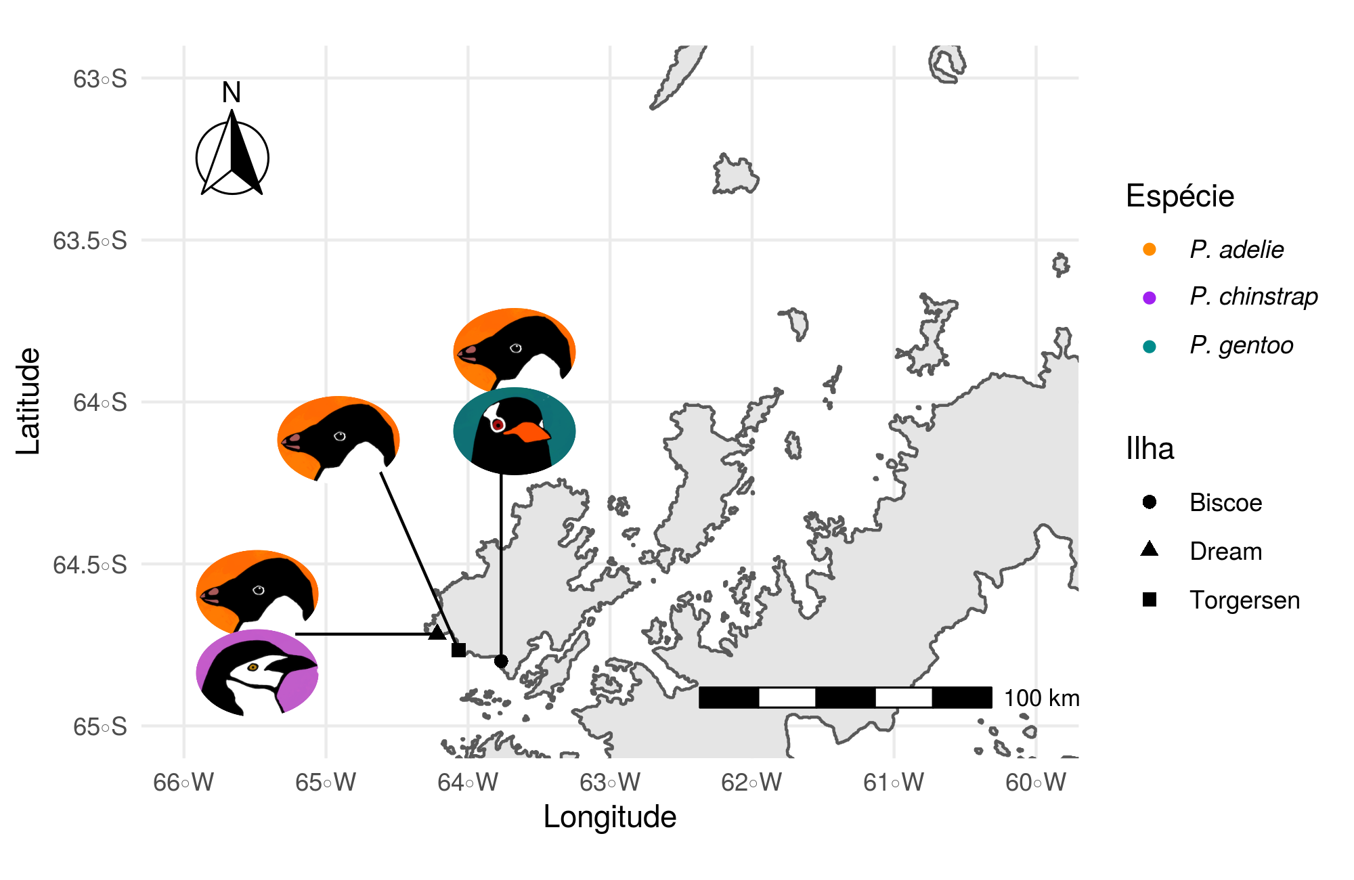

Figura 1. Localização das três espécies de pinguins nas três ilhas do arquipélago Palmer porque um mapa pode fazer parecer mais profissional. Imagens dos pinguins por Allison Horst.

## Resultados

Uma variável que mostra a diferença entre os sexos é a massa corpórea (Figura 2).

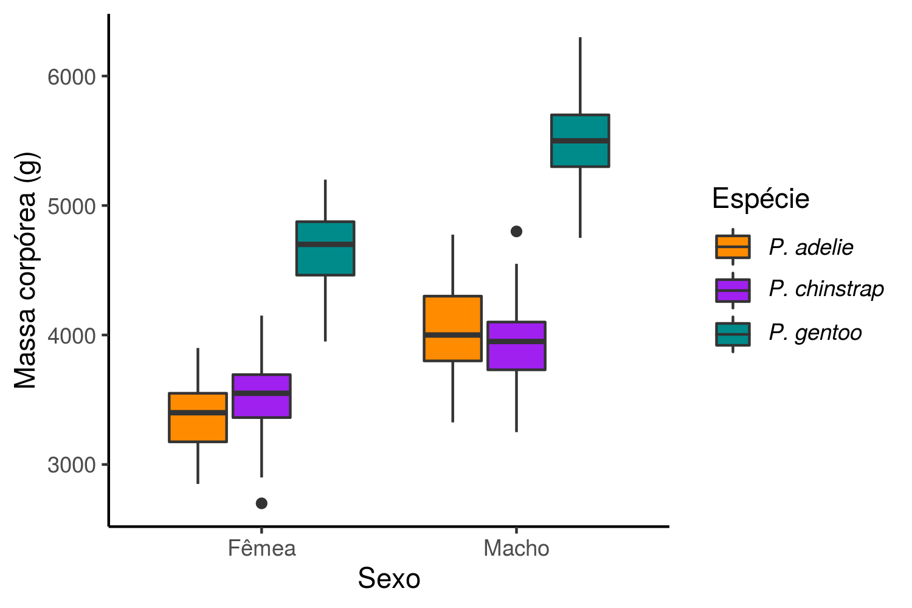

Figura 2. Variação da massa corpórea entre machos e fêmeas das três espécies.

Veja que interessante essa tabela (Tabela 1). Notem que colocamos o nome das espécies em itálico usando a notação adicionando asterisco no início e fim dos nomes.

Tabela 1. Média e desvio padrão das medidas do bico e nadadeira das três espécies

| Espécie | Largura do bico (mm) | Comprimento do bico (mm) | Comprimento da nadadeira (mm) |
| --- | --- | --- | --- |
| *P. adelie* | 38.82 ± 2.66 | 18.35 ± 1.22 | 190.1 ± 6.52 |
| *P. chinstrap* | 48.83 ± 3.34 | 18.42 ± 1.14 | 195.82 ± 7.13 |
| *P. gentoo* | 47.57 ± 3.11 | 15 ± 0.99 | 217.24 ± 6.59 |

## Discussão

Os pinguins são bonitinhos e parecem apresentar diferença entre os sexos. Não aprendemos muito mais sobre os pinguins porque os dados não significam quase nada sem contexto. Esperamos que vocês tenham perdido o medo e se convencido de que é preciso automatizar as partes chatas do manuscrito e focar naquilo que importa: a escrita em si.

## Referências

Gorman, K. B., Williams, T. D., & Fraser, W. R. (2014). Ecological Sexual Dimorphism and Environmental Variability within a Community of Antarctic Penguins (Genus Pygoscelis). *PLOS ONE*, *9*(3), e90081. doi: [10.1371/journal.pone.0090081](https://doi.org/10.1371/journal.pone.0090081)

Horst, A. M., Hill, A. P., & Gorman, K. B. (2020). *Allisonhorst/palmerpenguins: V0.1.0*. Zenodo. doi: [10.5281/zenodo.3960218](https://doi.org/10.5281/zenodo.3960218)